**朝阳区线上课堂 高一物理**

**第一课时 《运动的描述》知识梳理 拓展提升任务**

**参考答案**

1． 不会

2．先变大后变小 0.175 0.40

【解析】

【分析】

根据相等时间内的位移变化判断纸带的运动规律，根据AC段的距离，结合运动的时间求出平均速度的大小；根据匀变速直线运动中时间中点的速度等于该过程中的平均速度，可以求出打纸带上C点时小车的瞬时速度大小；

【详解】

纸带在相等时间内的位移不是均匀的，可知手拉动纸带做变速直线运动，根据位移的变化可知，速度应是先变大再变小的；

A到C这段距离为：x=2.10cm=0.021m，则平均速度为：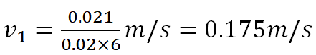；

根据匀变速直线运动中时间中点的速度等于该过程中的平均速度得：由图可知



则有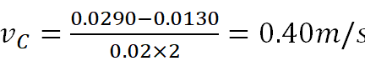

故答案为：先变大后变小 0.175 0.40

3．－5m/s2

【解析】

刹车过程中，汽车的初速度，末速度v=0运动时间*t*=4s，

根据加速度的定义式，得刹车过程中的加速度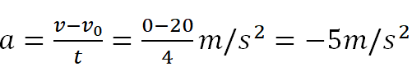。

式中的负号表示方向与速度方向相反，汽车的速度在减小，即刹车后汽车的速度平均每秒减小5m/s．

4．96km/h

【解析】

【详解】

设全程长为*x*，平均速度为，则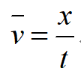

其中：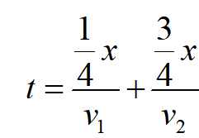

而*v*1=72km/h *v*2=30m/s=108km/h

可得：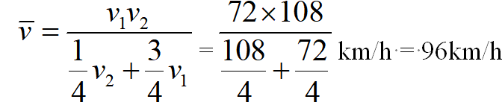

5．0.10 m/s　 ，0.27 m/s

【解析】

【分析】

光电门测量滑块瞬时速度的原理是遮光条通过光电门的速度可以用平均速度代替即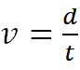；

【详解】

解：由于遮光板通过光电门的时间很短，可以认为滑块在这很短的时间内做匀速运动，也就是说用这段时间内的平均速度代表瞬时速度；

滑块通过第一个光电门时的瞬时速度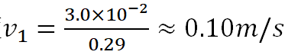

滑块通过第二个光电门时的瞬时速度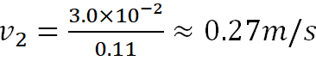

6．（1）图和理由见解析 (2) 图见解析(3) 图和理由见解析

【解析】

【详解】

（1）如图，在AB连线上，由A指向B；

根据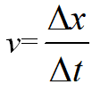，在时间*t*内的平均速度的方向，与时间*t*内位移的方向相同

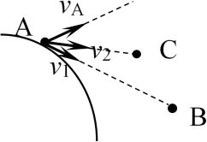

（2）如图，从A点起在时间内，物体运动到C点，则平均速度在AC连线上，由A指向C；

（3）在过A点的切线上，方向如图；

由 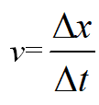可得：当时间接近0，邻近点与A点的距离接近0，它们的连线就是过A点的切线，所以经过A点时瞬时速度的方向沿过A点的切线。